Занимательные упражнения по русскому языку

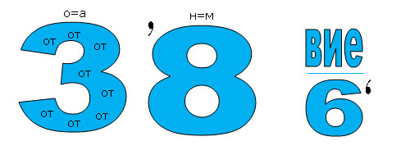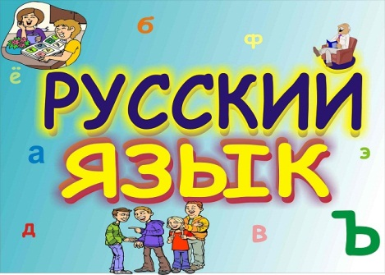

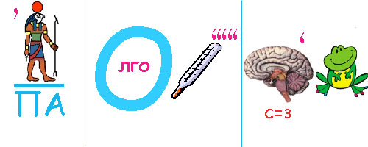

10. «Разгадай кроссворд».

 |  |  |  |  |  |  |  | 1
 |  |  |  |  | 2 |  |  |  |  |  | 3
 |  |  |  | 4 |  | 5 |  |  | 6
7
8
 |  |  |  | 9

По вертикали: 1. Несколько предложений, связанных по смыслу и грамматически. 2. Непостоянный морфологический признак глагола. 3. Слова одной и той же части речи, имеющие противоположные значения. 5. Слова, употребляемые жителями той или иной местности. 7. Значимая часть слова, которая находится после корня и служит для образования новых слов.
По горизонтали: 2. Все слова языка.4. Постоянный морфологический признак имени существительного. 6. Слова одной и той же части речи, одинаково звучащие, но различные по значению. 8. Раздел науки о языке, изучающий звуки речи. 9.Часть слова без окончания.

КРОССВОРДЫ
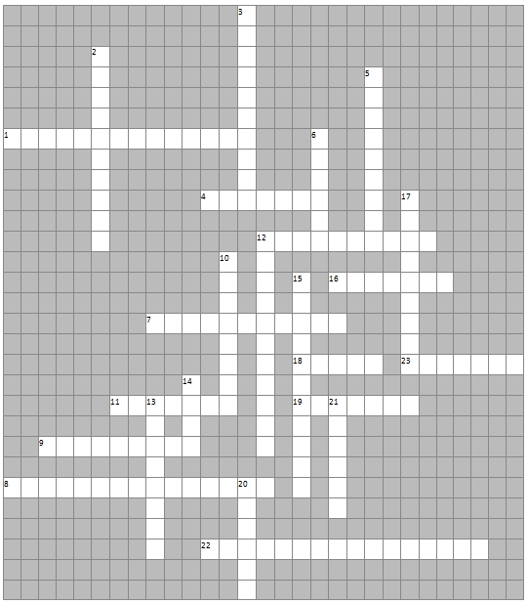
Вопросы:
По горизонтали: 1.Часть речи, отвечающая на вопросы какой? какая? 4. Служебная часть речи, не употребляющаяся самостоятельно. 7. Падеж, отвечающий на вопросы кого? чего? 8. Часть речи, отвечающая на вопросы Кто? Что? 9. Изменяемая часть слова. 11. Часть слова, стоящая после корня. 12. Главный член предложения, отвечающий на вопросы кто? что?. 18. Знак препинания, выражающий законченность мысли. 19. Наука, изучающая значение слова. 22. Наука, изучающая способы образования слов. 23. Фонетическая форма письменности, состоящая из 33 знаков.
По вертикали: 2. Раздел науки о языке изучающий правила. 3. Служебная часть речи. 5. Наука, изучающая части слова.6. Часть речи, отвечающая на вопросы что делать? что сделать? 10. Суффикс, стоящий после окончания. 12. Что состоит из слов и выражает законченную мысль? 13. Наука, изучающая звуки речи. 15. Падеж, отвечающий на вопросы кого? что? 17. Часть слова стоящая перед корнем. 20. Часть слова без окончания. 21. Главная часть слова.
Ответы:

По вертикали:
2. орфография
3. междометие
5. морфемика
6. глагол
10. постфикс
12. предложение
13. фонетика
14. тире
15. винительный
17. приставка
20. основа
21. корень
По горизонтали:
1. прилагательное
4. предлог
7. родительный
8. существительное
9. окончание
11. суффикс
12. подлежащие
16. запятая
18. точка
19. лексика
22. словообразование
23. Алфавит

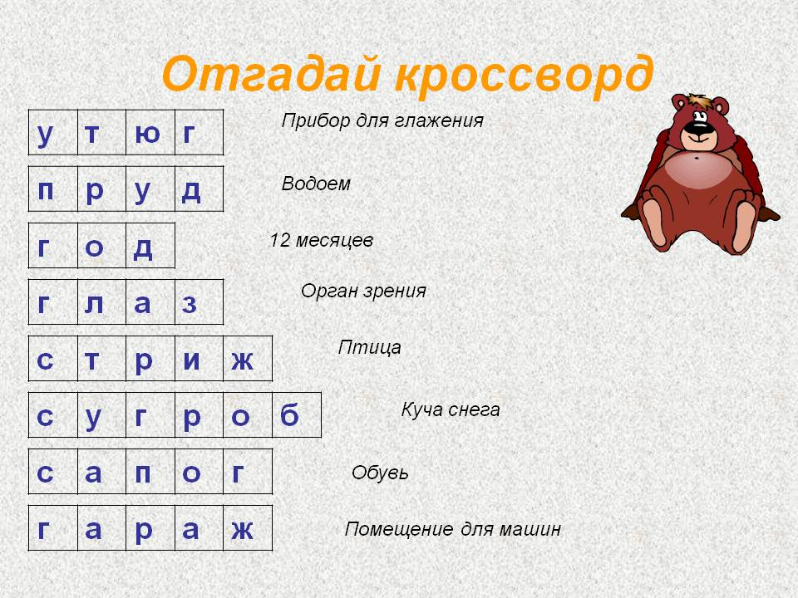

КРОССВОРД «МОРФЕМИКА»
(5 класс)
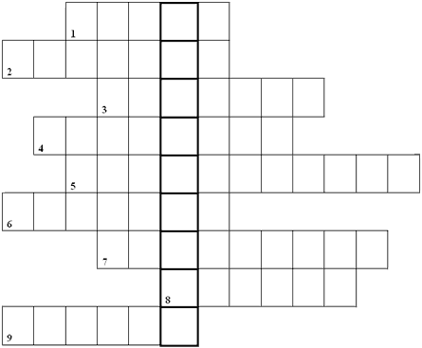
Ключевое слово: Раздел науки о языке, в котором изучаются наименьшие значимые части слова.
- Окончание – значимая часть слова, которая образует … слова.
- Окончание, не выраженное звуками.
- Часть речи, которая не имеет окончания.
- Суффикс, стоящий после окончания.
- Замена одних звуков другими в одной и той же части слова.
- Наименьшая значимая часть слова.
- Значимая часть слова, которая находится перед корнем и служит для образования слов.
- Главная значимая часть слова.
- Часть изменяемого слова без окончания.

КРОССВОРД «СИНТАКСИС»
(5 класс)
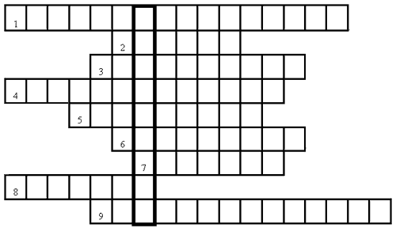
Вопросы к кроссворду.
- Второстепенный член предложения, отвечающий на вопросы косвенных падежей.
- Второстепенный член предложения, обозначающий место, время и способ действия.
- Члены предложения, относящиеся к одному члену предложения и отвечающие на один вопрос.
- Главный член предложения, который чаще всего выражен глаголом, а может быть выражен прилагательным и существительным.
- Слово, которое является общим по значению для стоящих при них однородных членов.
- Второстепенный член предложения, отвечающий на вопросы какой? чей?
- Раздел науки о языке, изучающий знаки препинания и правила их постановки.
- Раздел науки о языке, изучающий строение словосочетаний и предложений.
- Главный член предложения, отвечающий на вопросы кто? что?

КРОССВОРД «ИМЯ ПРИЛАГАТЕЛЬНОЕ»
(6 класс)
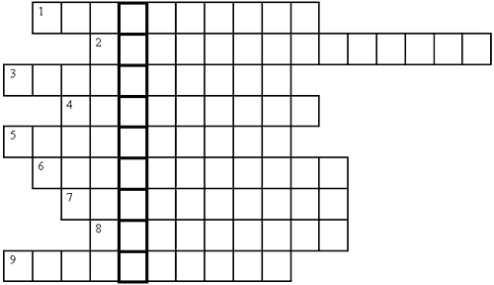
Ключевое слово: Раздел науки о языке, в котором изучаются словосочетание и предложение, правила их построения.
По горизонтали:
- Предложения, имеющие, кроме главных членов, хотя бы один второстепенный.
- Разговор двух или нескольких лиц.
- Члены предложения, отвечающие на один и тот же вопрос и относящиеся к одному и тому же члену предложения.
- Предложения, в которых мы побуждаем кого-либо к действию, приказываем, просим.
- Слово (или сочетание слов), называющее того, к кому обращаются с речью.
- Главный член предложения.
- Предложение, которое состоит из двух или нескольких простых предложений.
- Знак препинания, которым выделяется прямая речь.
- Второстепенный член предложения.

КРОССВОРД «ОБРАЩЕНИЕ»
(5 класс)
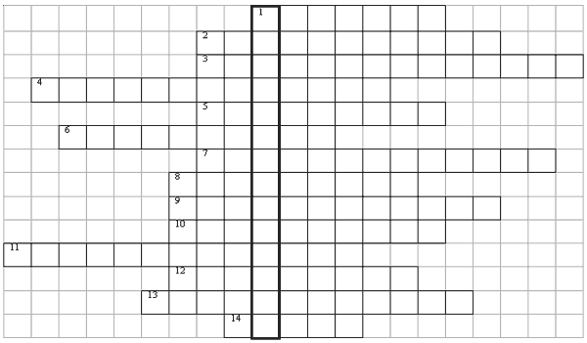
Ключевое слово: Часть речи, имеющая краткую форму.
По горизонтали:
- Форма превосходной степени имени прилагательного, образующаяся с помощью суффикса –айш-, -ейш-.
- Синтаксическая роль полной формы имени прилагательного.
- Имена прилагательные, отвечающие на вопрос чей?
- Имена прилагательные, обозначающие признак, не могущий проявляться в большей или меньшей степени.
- Синтаксическая роль простой формы сравнительной степени.
- Раздел науки о языке, изучающий имя прилагательное как часть речи.
- Степень сравнения прилагательного, простая форма которой образуется с помощью суффиксов -ее-, -ей-, -е-.
- Форма сравнительной степени прилагательного, образующаяся с помощью слова более.
- Имена прилагательные, обозначающие признак, который может быть в этом предмете в большой или меньшей степени.
- Название слов ветреный, стеклянный, оловянный, деревянный.
- Способ образования слова ветряная (мельница).
- У прилагательного лисий -ий – это не…
- Степень сравнения прилагательного, составная форма которой образуется с помощью слова самый.
- Сложные прилагательные, обозначающие оттенки цветов, пишутся через…
РЕБУСЫ
Там, где С и слово нега,
Там зимою много...
Там, где буква Г и розы,
Там бывают часто ...

